Navštiv svého vinaře

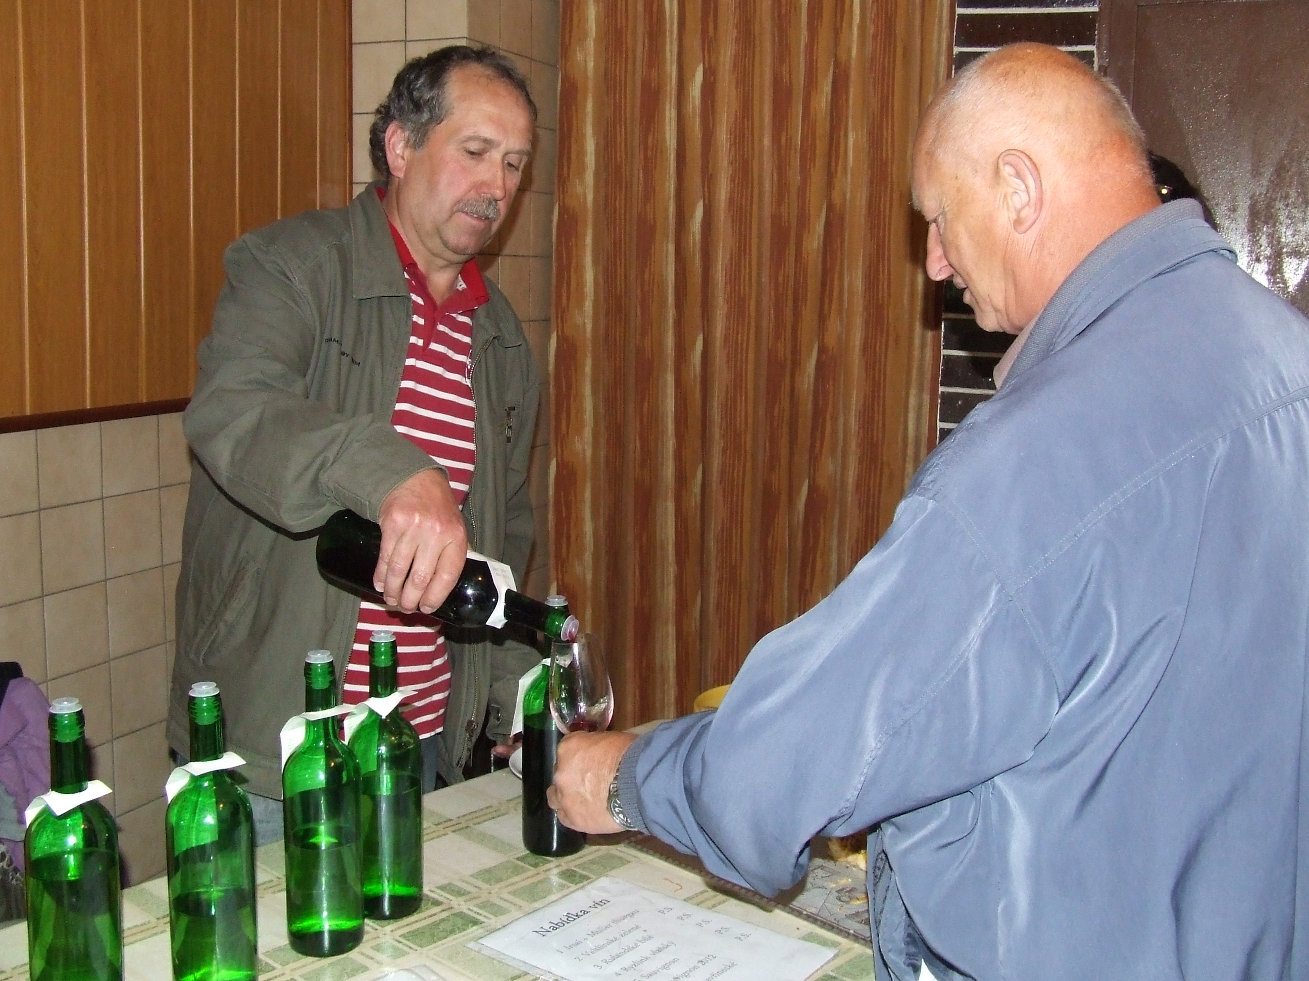
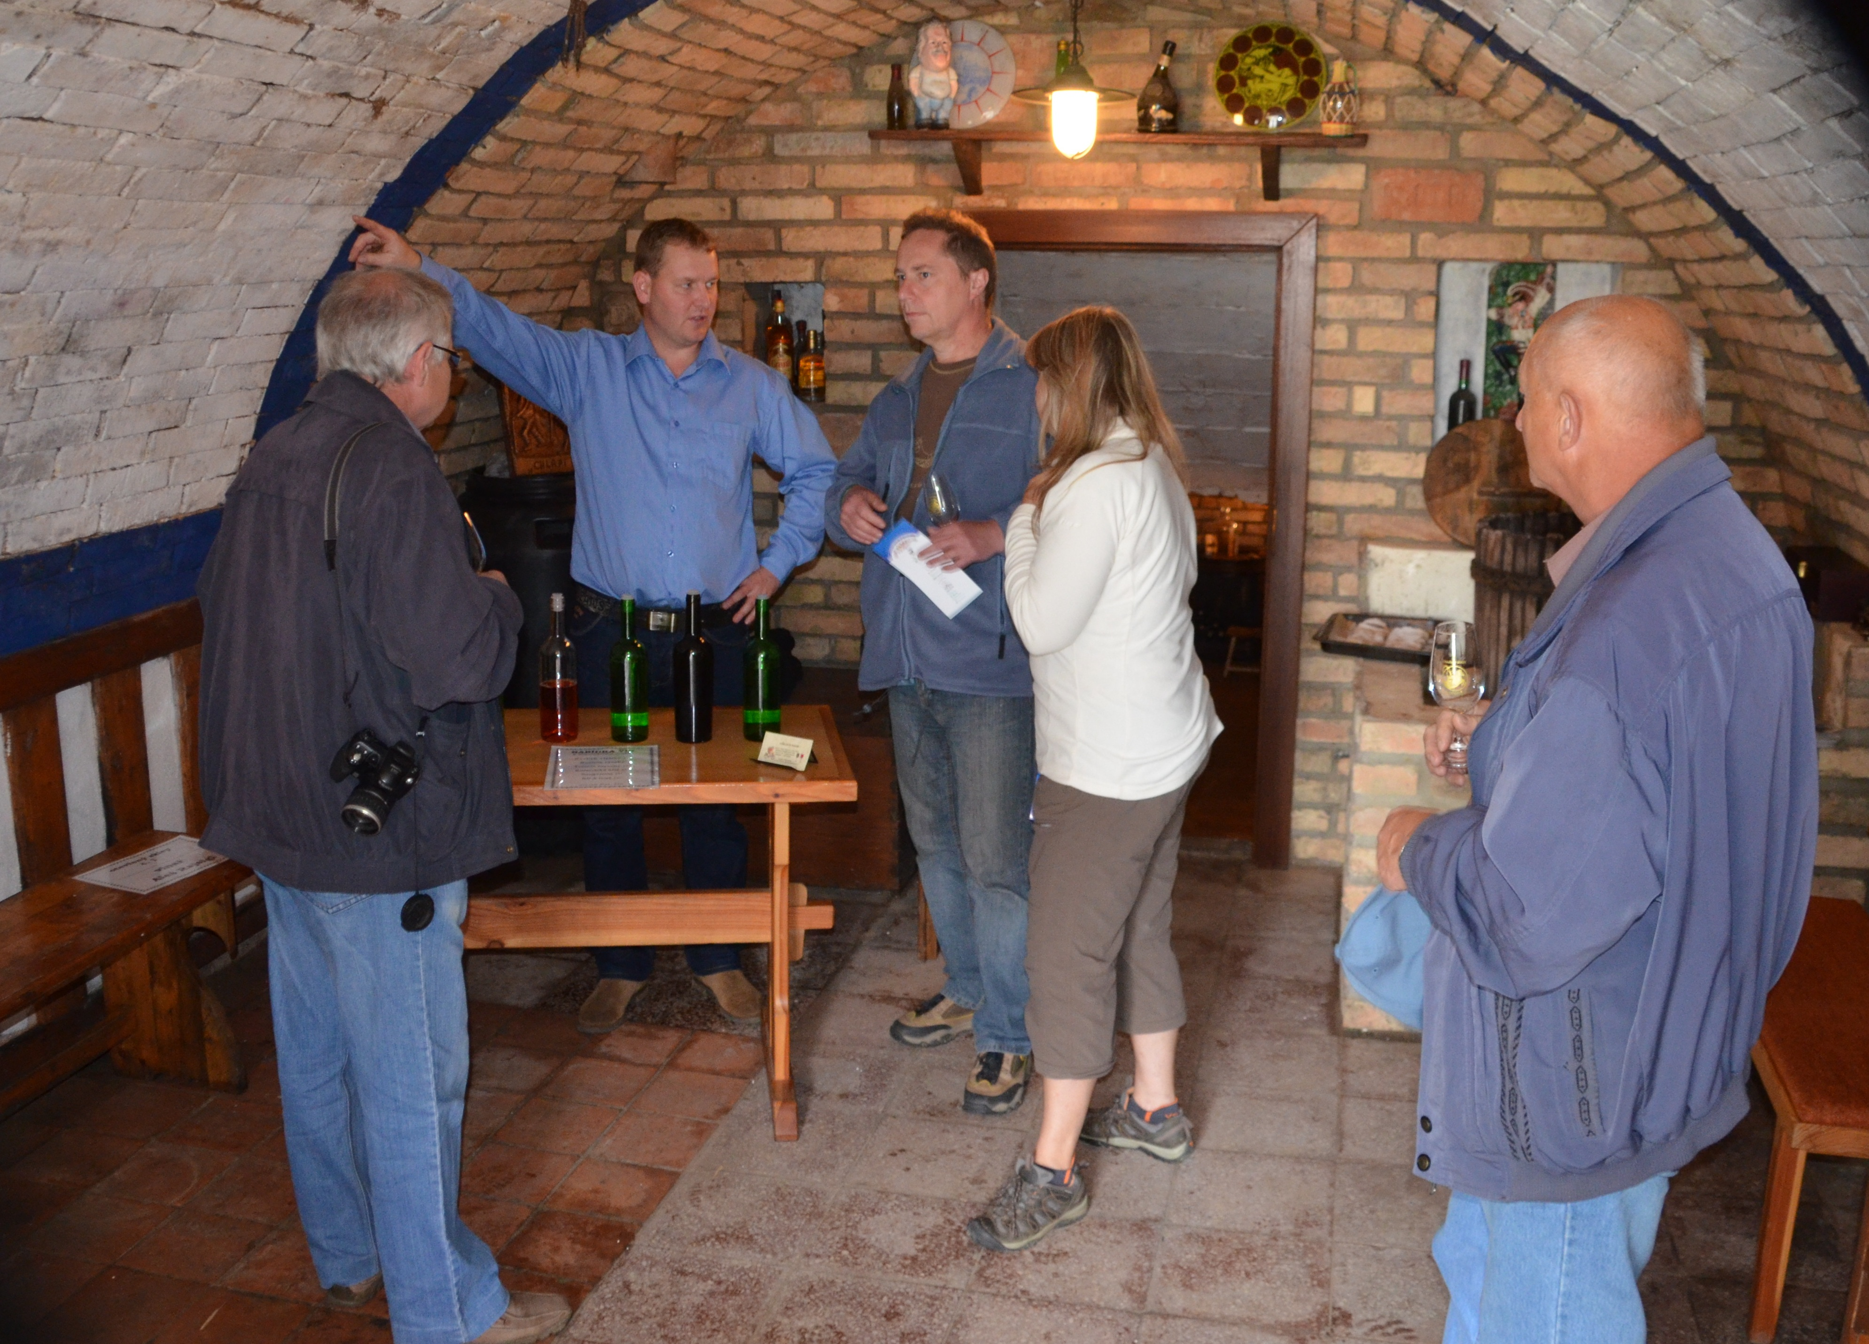
Vinařský spolek Skoronice připravil pro všechny místní projekt, který nabízí nejen náplň podvečerních procházek, ale především příležitost poznat letošní produkci skoronských vinařů přímo u nich ve sklepě. Od prosince do února, VŽDY VE STŘEDU, můžete navštívit sklep jednoho místního vinaře a ochutnat jím vyráběná vína.Vinaři vám budou k dispozici vždy minimálně od 17 do 20 hodin.Termíny a jména vinařů budeme vždy s předstihem zveřejňovat na naší nástěnce na autobusové zastávce a jako aktualitu na tomto webu.
V prosinci můžete navštívit následující vinaře:
2. 12. 2015 - Josef Novotný
9. 12. 2015 - Pavel Bíla
16. 12.2015 - Aleš Rajsigl

